Учреждения образования

«Белорусский государственный технологический университет»

Отчёт по лабораторной работе №11

«Системы контроля версий. Работа с GitHub»

Выполнила: Жук Светлана

1 курс, 2 группа

Минск 2022



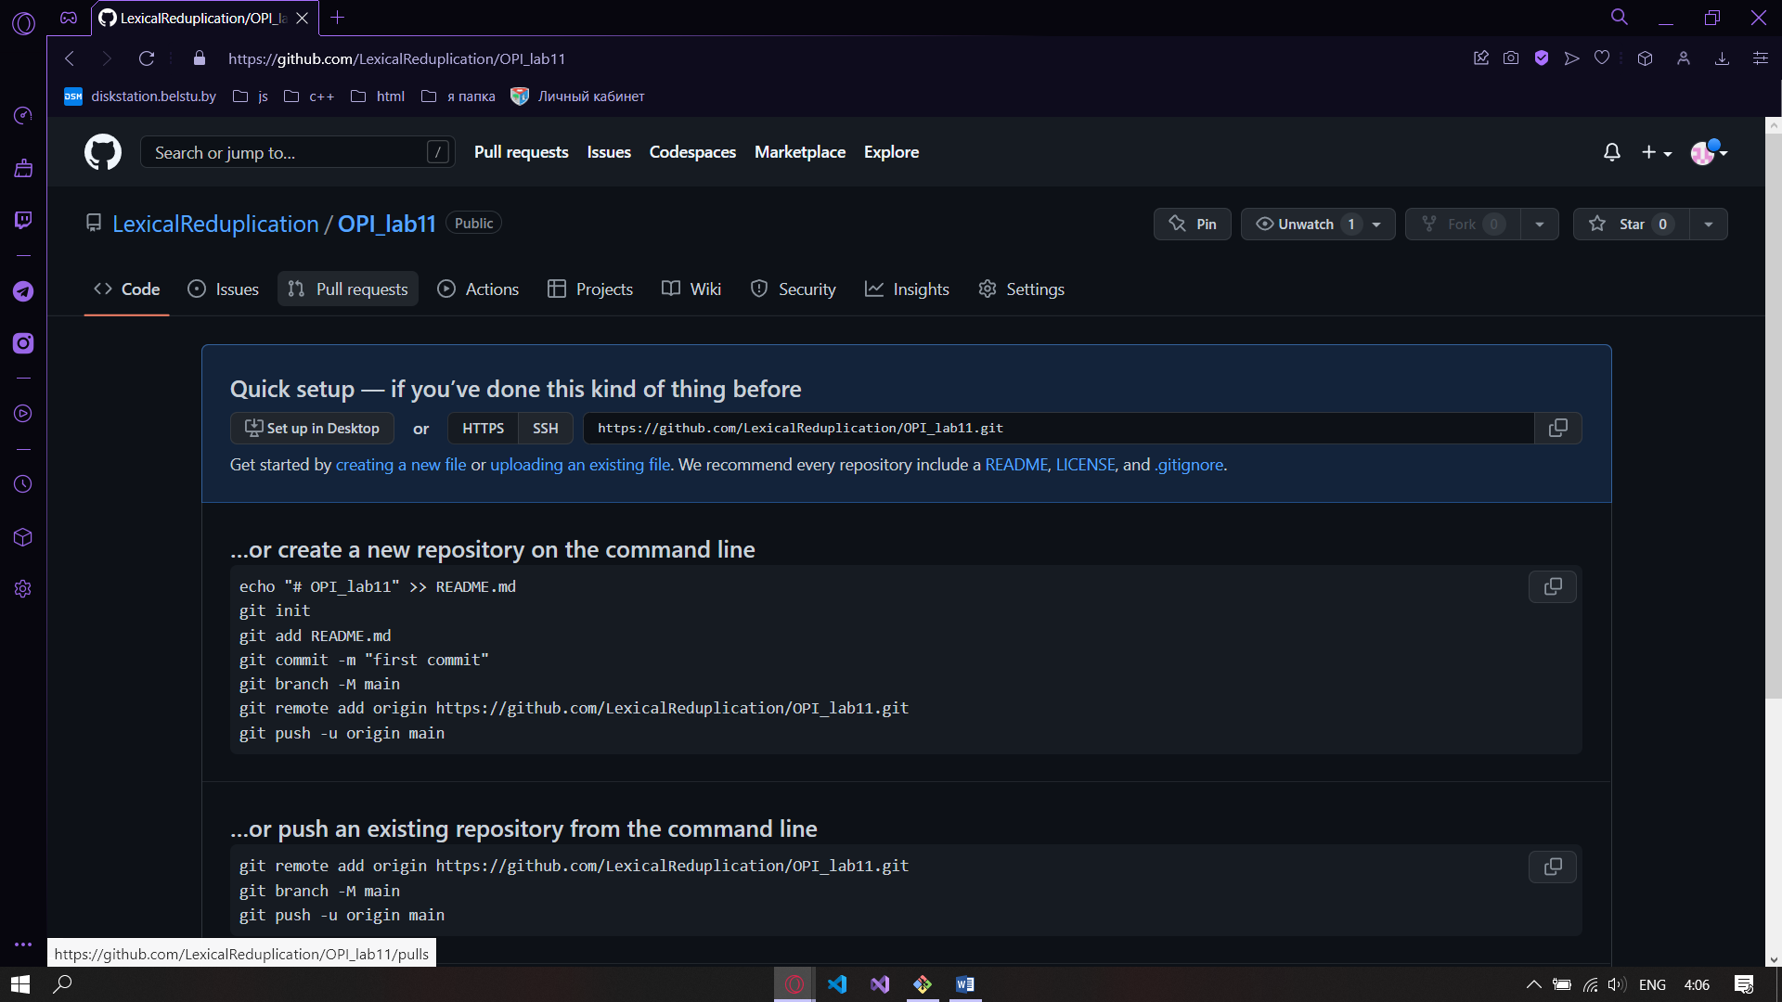

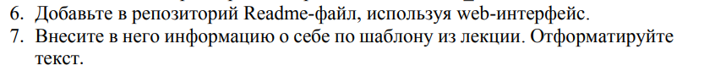

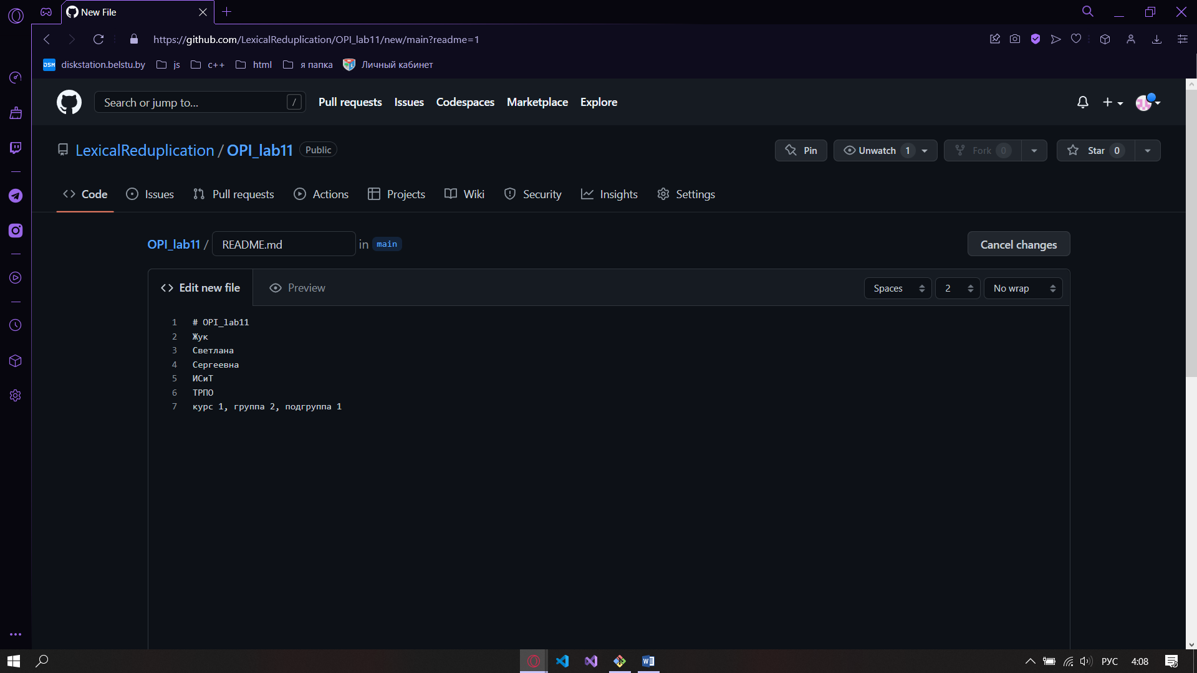



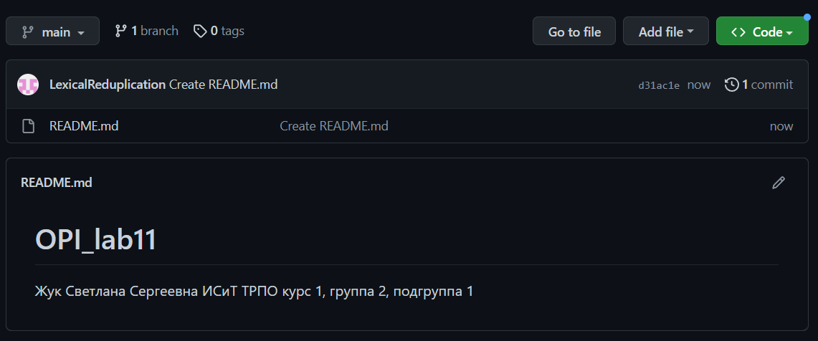



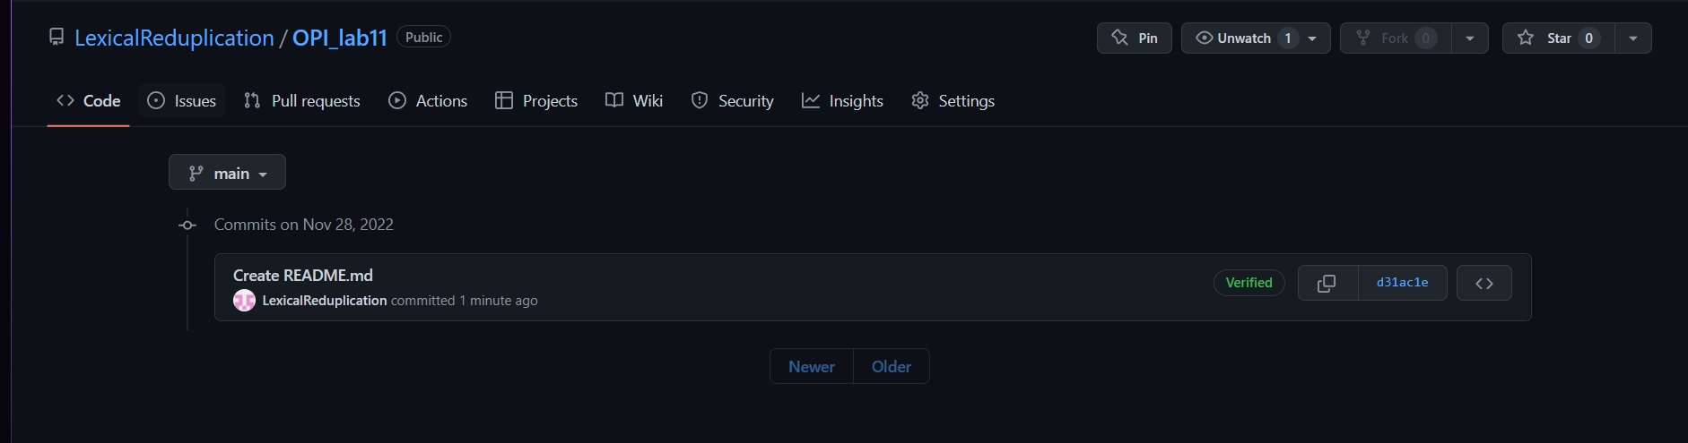

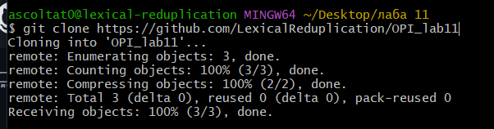

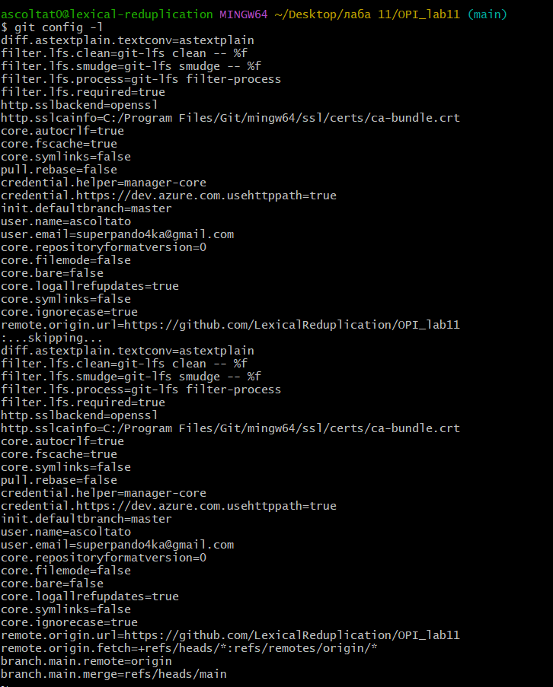

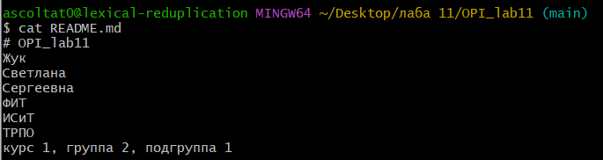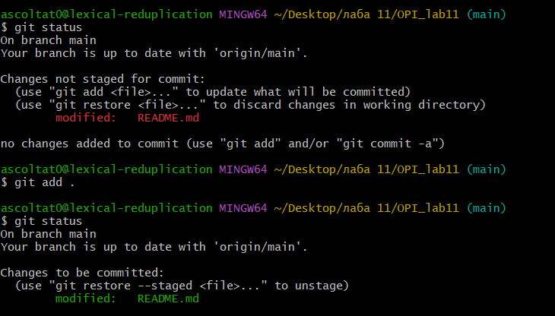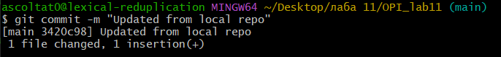



Выполнение: выведены названия доступных удаленных репозиториев, где origin - имя по умолчанию, которое Git дает серверу, с которого производилось клонирование:

\*log файл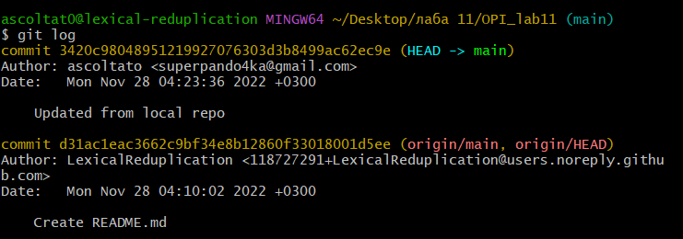

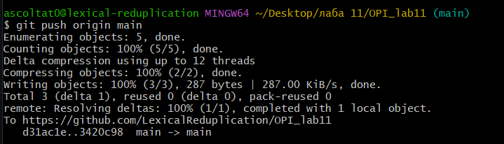

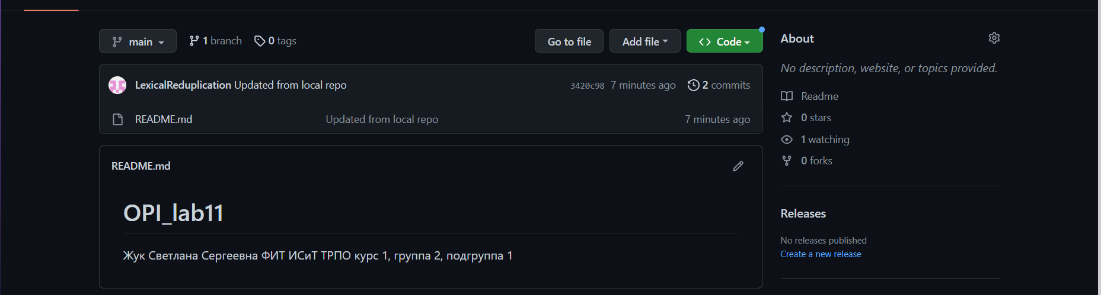





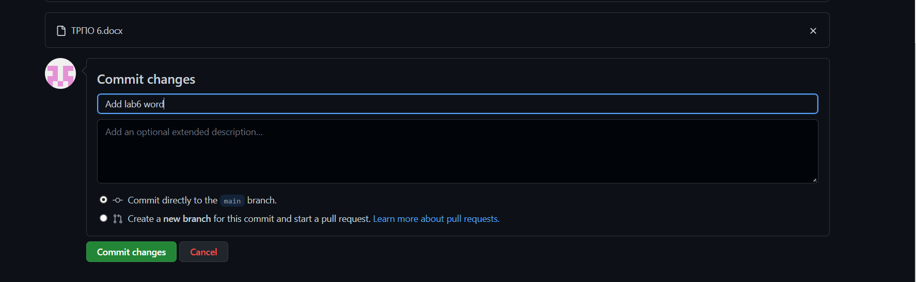

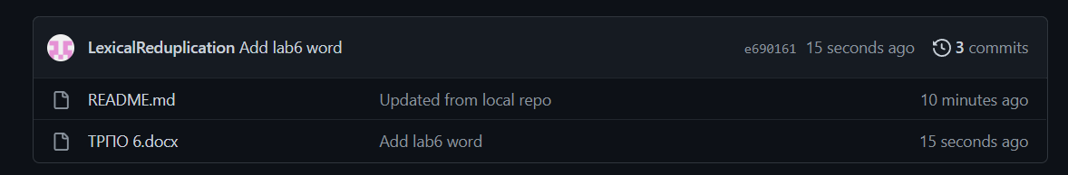

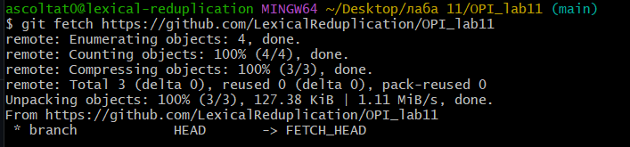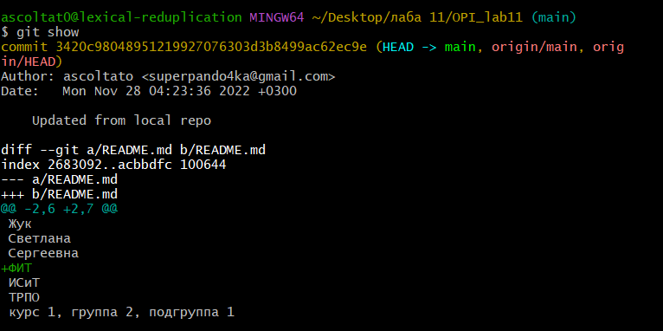

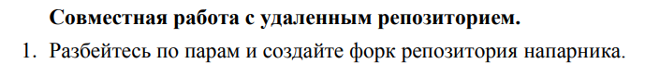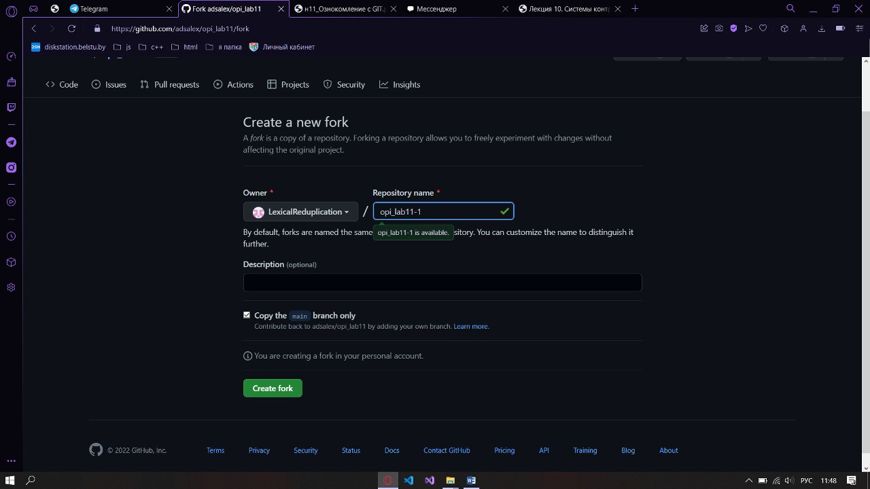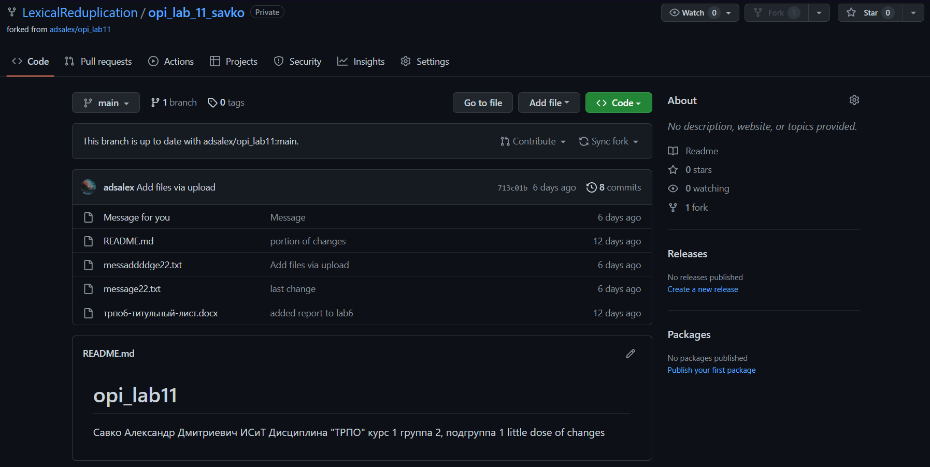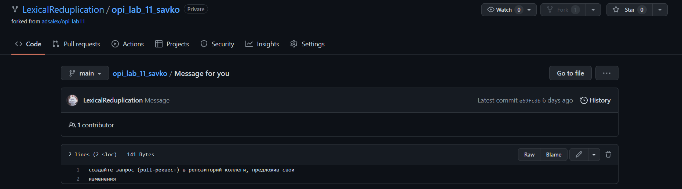

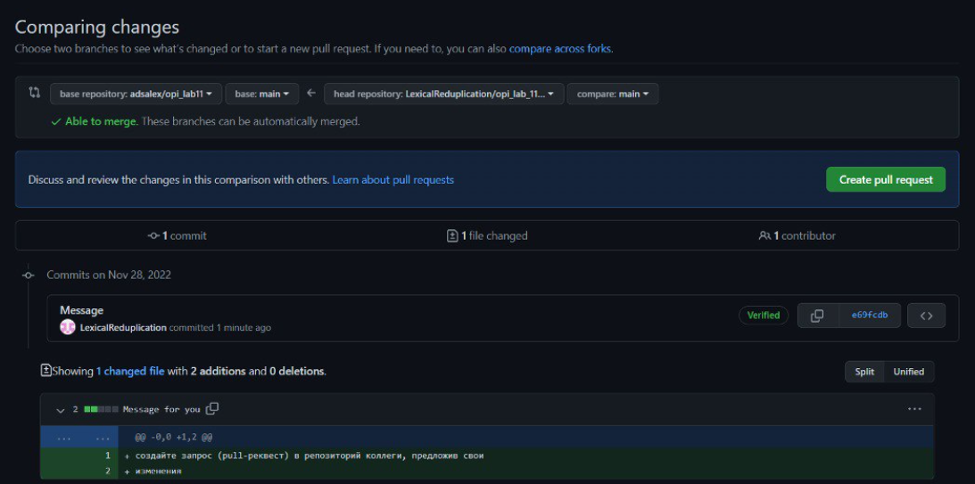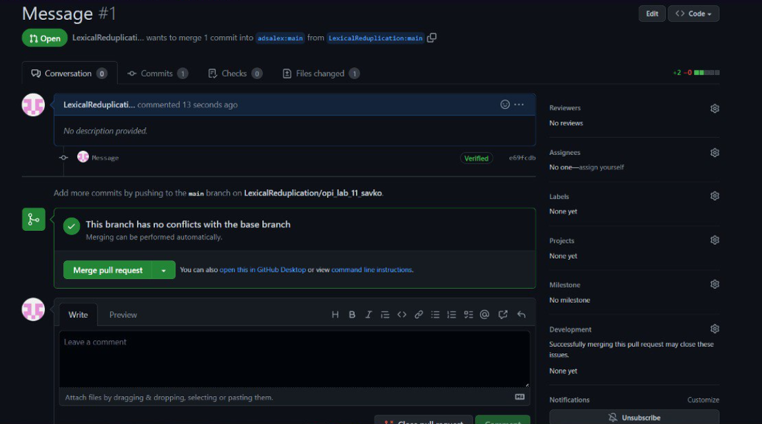

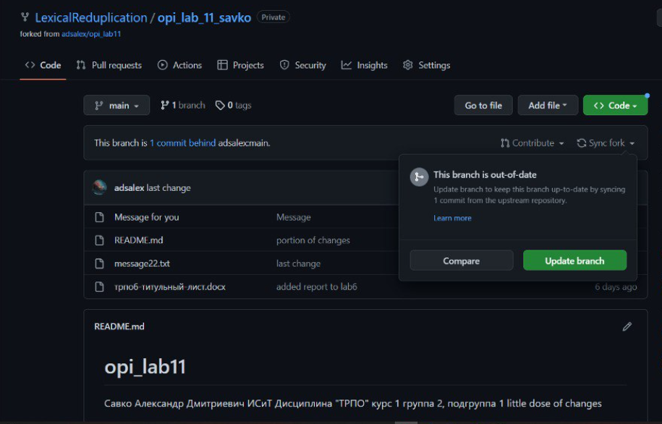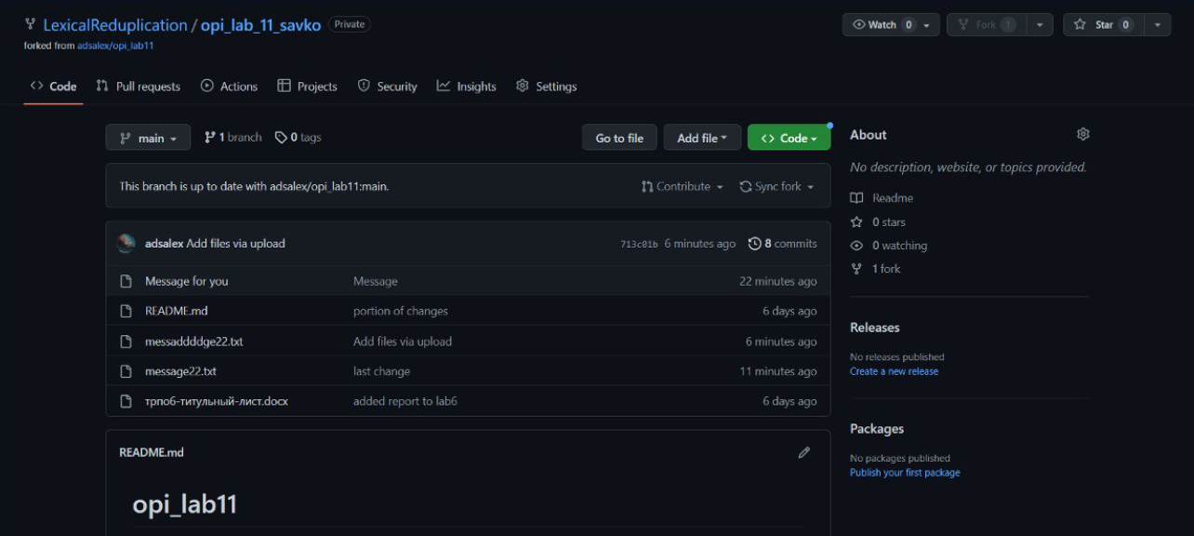 Создание FORK-a напарника, сохранение его в определенную ветку. Внесение в неё изменений, создание pull-реквеста(запроса) в репозиторий напарника, предлагая ему свои изменения. Принятие изменений в моём репозитории напарником, сохранения в одну из своих веток в репозитории.

*Ответы:*

1) Хостинг ИТ-проектов и их совместной разработки

2) Заходим на гитхаб, кликаем на +, new repository, добавляем в репозиторий README.md

3) Git получает копию практически всех данных, которые есть на сервере. При выполнении git clone с сервера выгружается версия каждого файла из истории проекта.

4) отследить изменения файла в удаленном репозитории git log

5) Создать локальный репозиторий можно либо создать свой через git init, либо git clone (если речь про локальный репозиторий, в котором будет содержаться информация удаленного репозитория).

6) git remote - позволяет отобразить удаленные репозитории, связанные с текущим локальным

7) git fetch <URL удалённого репозитория> или git pull - получить изменения из удаленного репозитория в локальный

8) git pull — это, по сути, команда git fetch, после которой сразу же следует git merge. (git pull – собирает изменения из удалённой ветки и сливает их с текущей, git fetch – просто собирает изменения в локальный репозиторий)

9) Совместная работа с репозиторием используется для упрощения работы

10) 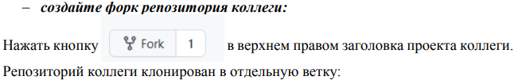

11) pull request — запрос в репозиторий коллеги, в котором мы предлагаем ему свои изменения в его репозитории.

Просмотр содержимого файла README.md в локальном репозитории с помощью программы cat